Тематические направления итогового сочинения 2021 года
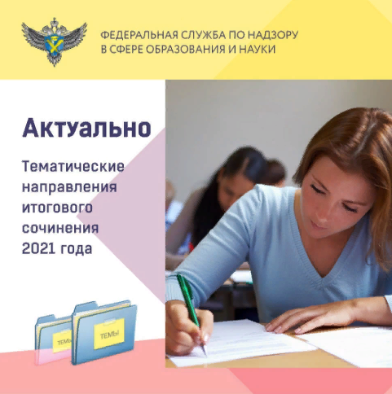
До итогового сочинения остается две недели: 15 апреля сочинение или изложение напишут большинство одиннадцатиклассников страны. Дополнительные сроки – 5 и 19 мая.
Напомним основные направления тем итогового сочинения, которые предложены в 2021 году:
- Забвению не подлежит.
Здесь можно порассуждать о значимых исторических событиях, деятелях, общественных явлениях, достижениях науки и культуры, оказавших влияние на развитие общества. Литературным материалом могут послужить как художественные произведения, так и публицистика или мемуарная проза.
- Я и другие.
Взаимодействие между людьми, личностью и обществом, самоопределение человека – вопросы, о которых можно поразмышлять в рамках данных тем, опираясь на литературный материал и личный опыт. В основу сочинения могут лечь рассуждения о причинах возникновения и способах разрешения межличностных конфликтов, о путях достижения понимания и согласия между людьми.
- Время перемен.
Меняющийся мир с его проблемами и противоречиями и то, перед каким выбором перемены ставят человека – еще один интересный предмет для рассмотрения. Литературный материал: художественные произведения, мемуары, публицистика и научная литература.
- Разговор с собой.
Это темы для тех, кто хочет порассуждать, что значит «быть самим собой», об опасности внутреннего разлада, о совести и поисках смысла жизни. Темы этого направления нацеливают на самоанализ, осмысление опыта других людей или поступков литературных героев, стремящихся понять себя.
- Между прошлым и будущим: портрет моего поколения.
Темы этого направления приглашают к размышлению о культурных запросах современного человека, его литературных пристрастиях, жизненной позиции, о сходстве и различиях между ним и его предшественниками, о влиянии молодого поколения на формирование будущего мира.

